Dok.ID: 13449

Slutet sugsystem, rensugning av nedre luftväg

Revidering i denna version
- Inga förändringar, uppdaterad i giltighetstid.

Bakgrund
Patienter med svår lungsvikt är ofta i behov av höga PEEP-nivåer för att upprätthålla en adekvat saturation och lungmekanik. Kopplar man ifrån patienten från respiratorn för att suga i tuben eller trachealkanylen kommer alveolerna att kollabera och gasutbytet försämras. Man måste då rekrytera kollaberade alveoler med en öppningsmanöver varje gång man suger vilket kan bli ett stort antal gånger per dygn. Använder man ett slutet sugsystem och Volymsstyrd tryckkontrollerad ventilation (VKTS) kommer respiratorn till viss del att kompensera för det flöde som sugs ur andningssystemet.
Det finns ingen anledning att suga regelmässigt i kanylen om patienten inte producerar något sekret!

Syfte
Att få enhetliga rutiner för användningen av slutet sugsystem.

Vilka berörs
Läkare, sjuksköterskor och undersköterskor på IVA inom NU-sjukvården.

Rutin
Alla patienter med som är intuberade och har ett förväntat respiratorbehov mer än 24 timmar skall ha slutet sugsystem.
Vid första bytet av sugsystemet efter 72 timmar skall det omvärderas om patienten behöver slutet sugsystem i fortsättningen, var god se indikationer.

Indikationer för slutet sugsystem
Alla patienter utom postoperativa med beräknad vårdtid i respirator mer än 24 timmar.
Patienter med höga PEEP-nivåer
Patienter som desaturerar då man kopplar isär andningssystemet
Patienter med svåra infektioner som av speciella skäl t ex hög smittsamhet behöver det för att minska risk för luftburen smitta(tuberkulos, influensa med flera)

Patienter som inte behöver slutet sugsystem
Patienter med moderata PEEP-nivåer(6-8 cmH2O)
Patienter under urträning ur respirator.

Varning
För att undvika att man suger ut för mycket luft ur respiratorsystemet och därmed orsakar patienten skada är det viktigt att inte suga under för långa perioder (max 5-8 sek) och att sugtrycket inte står högre än -25 kPa (-200mmHg).

Utrustning
- Slutet sugsystem Turbo-cleaning closed suction system.
Nr 12 för tubstorlek 7 eller mindre
Nr 14 för tubstorlek 8 eller större
Till trakealtub längd 54 cm och trachealkanyl längd 30 cm
- Sugkälla + sugsystemet
- Klipp en lös slang att koppla från sugkällan till sugsystemet.
- NaCl (Rosa) ampuller i separat förpackning
- Ev Spruta 20 ml
- Ev Nacl 100ml

Förberedelser
- Observera patientens kliniska status i samband med sugning med Turbo-cleaning closed suction system.
- Koppla ihop den medicintekniska utrustningen enligt anvisning
- Kontrollera sugkraft innan sugning genom att föra ut sugkatetern förbi luckan tryck in tumreglaget och ställ in sugkraften på sugkällan 10 – 20 kPa.
- Sprita händerna, använd handskar och plastförkläde
- Informera patienten

Rätt sugdjup

Tracheal tub nr 7 För ner sugkatetern till siffran 36 syns i fönstret där respiratorn kopplas
Tracheal tub nr 8 För ner sugkatetern tills siffran 38 syns i fönstret där respiratorn kopplas (bild)
Trachealkanyl nr 7 Läs av 13 cm i fönstret där respiratorn sitter
Trachealkanyl nr 8 Läs av 14 cm i fönstret där respiratorn sitter
Trachealkanyl nr 9 Läs av 16 cm i fönstret där respiratorn sitter

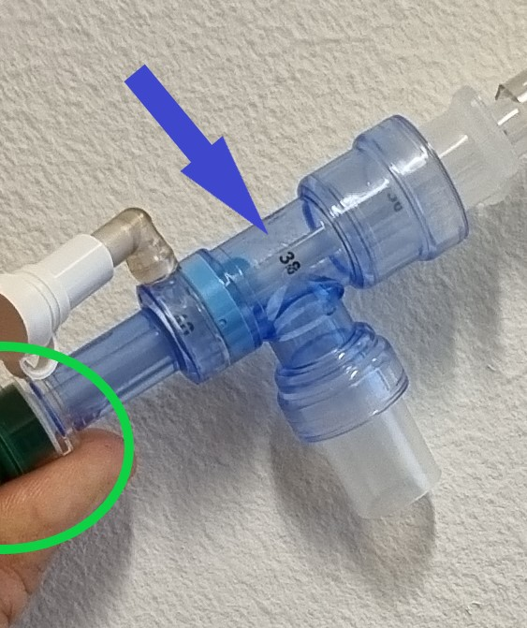

Sugteknik
Sugning skall i första hand ske ca 1-2 cm nedanför tubens/kanylens spets tills utbyte sker. Trach Care-katetern är märkt i cm. Vid dåligt utbyte för katetern längre ner.

- Starta ejektorsugen på (10- 25kpa = 80-120mmHg).
- Håll en hand på kopplingsstycket till tuben
- För ner sugkatetern (penngrepsfattning) till önskad sugnivå
- Ttryck ner sugreglaget. Håll kvar sugkatetern med bibehållet sug ca 2-3 sek . Dra därefter sakta upp sugkatetern med bibehållet sug tills den svarta markeringen syns i skyddspåsen.
- Rengör katetern genom att ansluta NaCl eller en spruta med 20 ml NaCl till den vita sköljkanalen. Tryck in tumreglaget och spola igenom med hela ampullen eller 20 ml Nacl med spruta.
- Systemet byts var 72:a timma, märk med datum när du har bytt dokumentera i CCC. Byt bubbelslangen dagligen.
- Om det trotts upprepad sugning är problem med ventilation koppla ifrån och sug öppet.
- Dokumentera i CCC sekret konsistens, mängd, färg samt ev hostreflex.
- Om problemet inte har löst sig upprepa sugningen några gånger. Löses inte problemet kan det vara behov av suga med vanlig teknik. Koppla ifrån respiratorn och sug med öppen teknik. Tänk på om det finns ökad risk för eventuell smittspridning eller om patienten har höga PEEP-nivåer. Vid osäkerhet kontakta ansvarig läkare.
- Om patienten har någon form av special tub/kanyl behöver vi göra en mätsticka och/eller kontrollera centimeter djupet när spetsen är ca 1-2cm nedanför spetsen tub/kanyl.
- Vid eventuell provtagning koppla enligt bild. Tänk på att tillsluta sugfunktionen på prov sättet (svart ring).
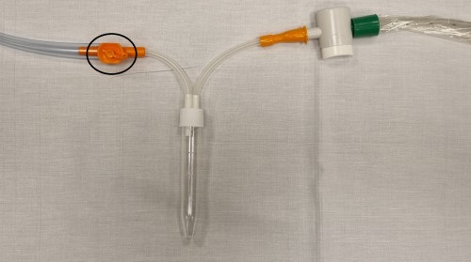

Avveckla
- Vid byte av sugsystemet efter 72 timmar, ta ställning till om fortsatt behov finns. Finns risk för smittspridning? Höga PEEP-nivåer?

